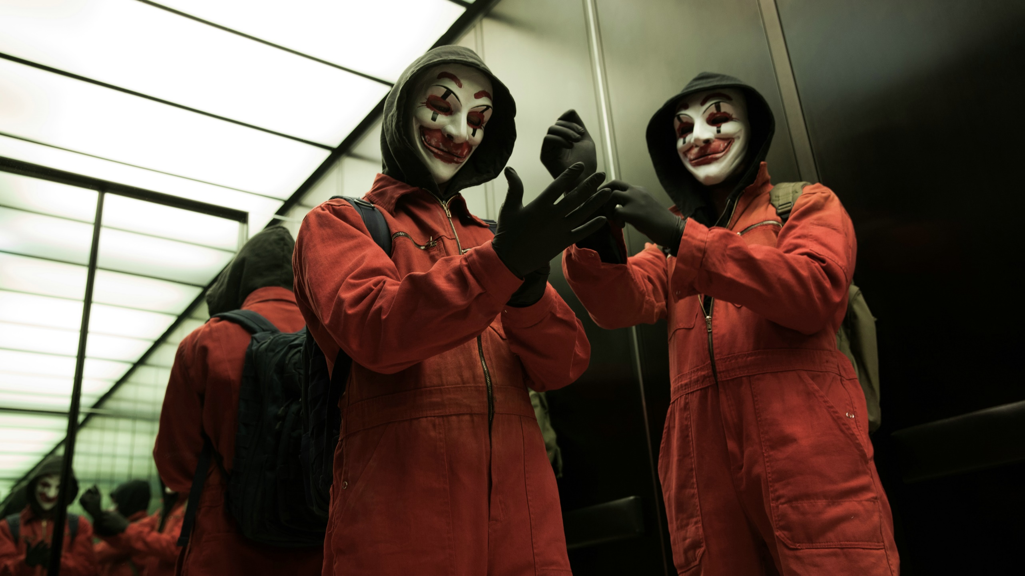




Who am I

Begleitmaterial für den Unterricht
von FILM+SCHULE NRW



Impressum


Herausgeber
FILM+SCHULE NRW
LWL-Medienzentrum für Westfalen
Fürstenbergstraße 13-15
48147 Münster

Autorin
Ann Kristin vom Ort
Wissenschaftliche Referentin FILM+SCHULE NRW

Redaktion
Uwe Leonhardt
Geschäftsführer FILM+SCHULE NRW
Jelka Luckfiel
Pädagogische Referentin FILM+SCHULE NRW

Gestaltung
Ann Kristin vom Ort
Wissenschaftliche Referentin FILM+SCHULE NRW
Melina Jasmine Kalwey
Studentische Volontärin FILM+SCHULE NRW


Foto Titelseite © Katholisches Filmwerk GmbH (kfw)
Das gesamte Material unterliegt folgenden Lizenzbedingungen:

FILM+SCHULE NRW ist eine gemeinsame Initiative des Ministeriums für Schule und Bildung des Landes Nordrhein-Westfalen und des LWL-Medienzentrums für Westfalen.




Vor dem Film – Das Filmplakat & der Filmtrailer

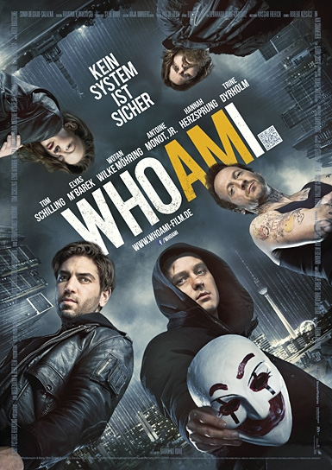
- Schauen Sie sich das Filmplakat von Who Am I an.

- Wie wirken die Personen im Bild und warum?

- Wie wirkt die abgebildete Szene inklusive Schrift? Untersuchen Sie genauer.
Berücksichtigen Sie das Motiv, die Personen (inklusive Kleidung, Mimik/Gestik/Körperhaltung), Farben und Formen, die räumliche Aufteilung, den Filmtitel und die Typografie (Gestaltung der Texte).

- Wofür könnte die Maske vorne rechts stehen?

- Welche Erwartungen haben Sie an den Film? Worum könnte es gehen? Begründen Sie anhand des Plakates.

- Schauen Sie sich den offiziellen Trailer zu Who Am I – Kein System ist sicher unter folgendem Link an: https://youtu.be/h5w1r9WAjLw.

- Treffen Ihre Vermutungen aus Aufgabe 1.d) zu? Ergänzen Sie ggf. Ihre Liste um neue bzw. konkretisieren Sie Ihre vorangegangenen Erwartungen.

- Informieren Sie sich im Lexikon der Filmbegriffe (https://filmlexikon.uni-kiel.de/index.php?action=lexikon&tag=det&id=2072) über die Funktion von Filmtrailern. Erfüllt der Trailer zu Who Am I seine Funktion? Begründen Sie.

Der Filmanfang

- Schauen Sie sich den Filmanfang von Who Am I (Timecode 00:00:28-00:04:56) in Ruhe an.

- Was erfahren Sie in diesen ersten Filmminuten über Benjamin Engel? Machen Sie sich Stichpunkte.

- Wie wirkt Benjamin als Kind im Filmstill unten auf Sie und warum? Beschreiben Sie ihn mit drei Adjektiven und begründen Sie kurz.

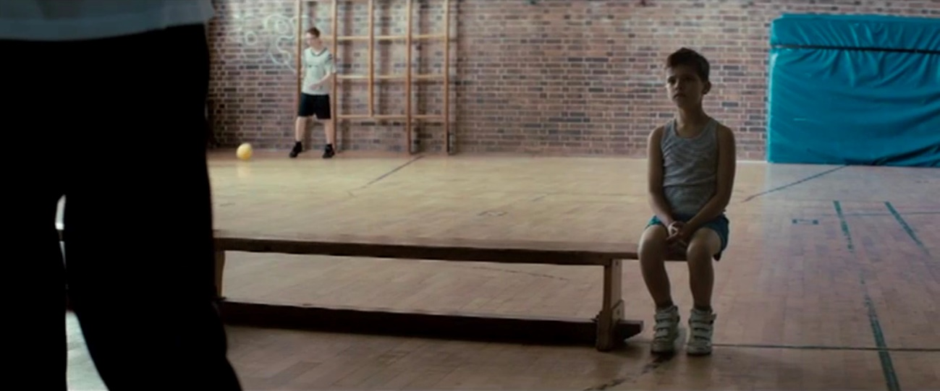

- Wie wirkt Benjamin in der Verhörsituation im Filmstill unten auf Sie und warum? Beschreiben Sie ihn erneut mit drei Adjektiven und begründen Sie kurz.

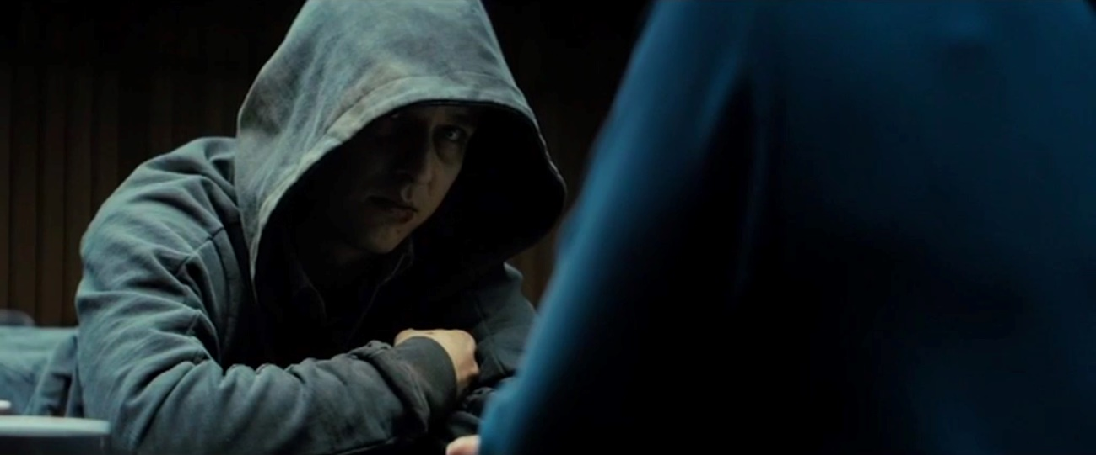

- Untersuchen Sie nun genauer, welche filmsprachliche Mittel eingesetzt werden, um diese Wirkung zu erzeugen.

- Rufen Sie die App „TopShot“ auf und informieren Sie sich unter „Einstellungsgrößen“ und „Kameraperspektiven“ über unterschiedliche Darstellungsmöglichkeiten. Nutzen Sie den Infobutton, um mehr über die jeweilige Funktion der filmischen Mittel zu erfahren.

- Welche Einstellungsgröße wird jeweils genutzt und wie wirkt Benjamin dadurch? Nehmen Sie die App „TopShot“ zur Hilfe und tragen Sie Ihre Ergebnisse neben dem jeweiligen Filmstill ein.

- Welche Kameraperspektive wird jeweils genutzt und wie wirkt Benjamin dadurch? Nehmen Sie die App „TopShot“ zur Hilfe und tragen Sie Ihre Ergebnisse neben dem jeweiligen Filmstill ein.

- Welche weiteren Gestaltungsaspekte fallen Ihnen auf? Achten Sie auf Farbgebung, Lichtsetzung, Mimik/Gestik und Körperhaltung, Kleidung, Objekte und andere Personen im Bild, die Raumaufteilung etc. Machen Sie sich Stichpunkte.

- Wählen Sie ein Bild aus und verfassen Sie eine ausführliche Analyse.

Filmstills | Notizen zu b) & c)
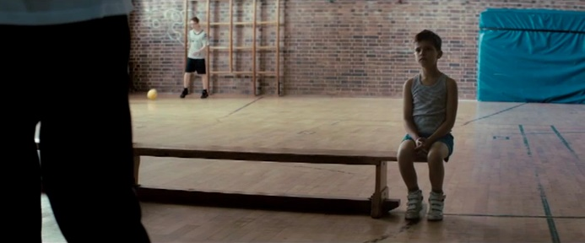
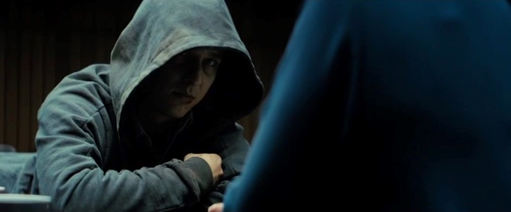

Benjamin als Held I – Wunsch und Wirklichkeit

- Benjamin möchte unbedingt ein Held sein.

- Was macht Held*innen aus Ihrer Sicht aus? Welche Eigenschaften besitzen sie? Gibt es unterschiedliche Arten von Held*innen? Diskutieren Sie mit einer/m Partner*in und sammeln Sie Ihre Überlegungen in einer Mindmap.

- Stellen Sie eine knappe Definition auf.

- Benjamin sagt: „Jeder Held braucht eine tragische Familiengeschichte.“ Nehmen Sie kritisch Stellung zu dieser Aussage und berücksichtigen Sie Ihre Ergebnisse aus Aufgabe 1.

- Schauen Sie sich die beiden Filmstills unten in Ruhe an. Durch welche Inszenierungsmittel werden Parallelen zwischen Benjamin und Superman hergestellt?

- Markieren Sie auffällige Gestaltungsmittel im Bild und stellen Sie einen schriftlichen Vergleich an.

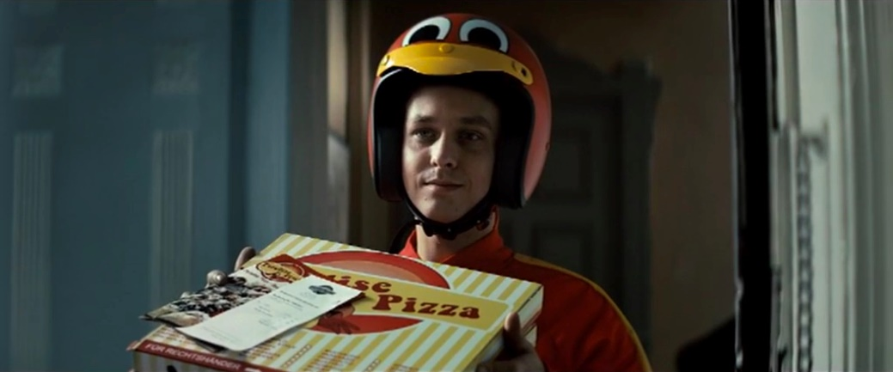


- Geben Sie auf Basis Ihrer Analyse aus Aufgabe a) eine begründete Einschätzung zu Benjamins „Heldenqualitäten“ zu Beginn der Geschichte ab.

- Schauen Sie sich die Szene in der Unibücherei (Timecode 00:06:16-00:08:50) an.

- Wie reagiert die Gruppe Jurastudent*innen auf Benjamin und warum?

- Wie wird mithilfe des Heldenthemas – explizit durch Superman – eine Verbindung zwischen Marie und Benjamin hergestellt?

- Welche Motivation steht hinter Benjamins Wunsch? Was erhofft er sich davon, sich selbst als Held zu fühlen bzw. als Held wahrgenommen zu werden? Und welche Bedeutung kommt Marie dabei zu?

- Was tut Benjamin nach der Begegnung in der Bücherei für Marie und warum scheitert er mit seinem Vorhaben?

- Betrachten Sie im Anschluss noch die Szene mit dem Timecode 00:41:54-00:45:01.

- Wie wird in dieser Szene das Heldenthema wieder aufgegriffen?

- Das Filmstill unten stammt aus dieser Szene. Benjamin versucht Marie zu küssen. Sie zieht sich jedoch zurück und hinterlässt auf dem Beifahrersitz eine weiße Rose, die sie zur bestandenen Prüfung bekommen hatte.
Recherchieren Sie symbolische Bedeutungen von weißen Rosen. Interpretieren Sie anschließend, welche Vorausdeutung hier mit filmsprachlichen Mitteln in Bezug auf Benjamins und Maries Beziehung gemacht wird.

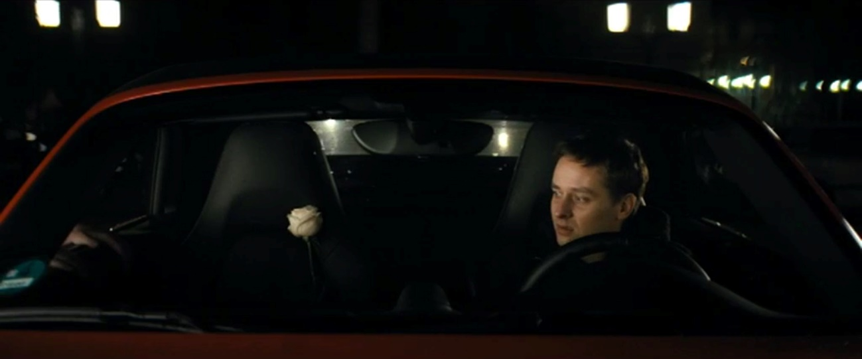
Filmische Metaphern – Die U-Bahn

- Schauen Sie sich den Filmausschnitt mit dem Timecode 00:04:58-00:06:16 an.

- Was erfahren Sie über das Darknet und die Personen, die sich dort virtuell treffen? Machen Sie sich Notizen.

- Warum wurde eine U-Bahn als Spielort der Szenen für das Darknet gewählt? Erklären Sie die metaphorische Bedeutung.

- Alle Anwesenden tragen Masken. Benjamin betritt die Szene mit einer Hasenmaske. Welche Eigenschaften werden Benjamin dadurch zugeschrieben, wie wirkt er? Erläutern Sie schriftlich.

- Schauen Sie sich das Filmstill unten an und analysieren Sie stichpunktartig im Detail. Wie wirkt der Schauplatz auf Sie? Berücksichtigen Sie Einstellungsgrößen und Kameraperspektiven, die Farbgestaltung, die Lichtsetzung, die räumliche Aufteilung im Bild und die genutzten Requisiten. Nutzen Sie unterstützend die App „TopShot“ und speziell die Rubrik „Look“, die über Farbfilter informiert.

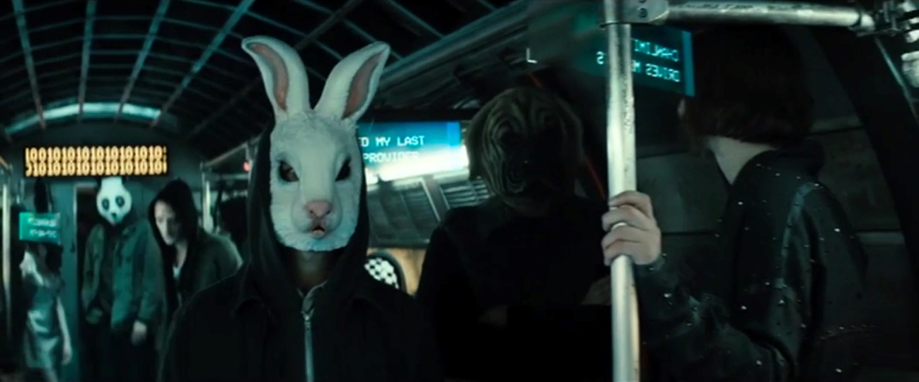

- a) Entwerfen Sie einen alternativen Handlungsschauplatz für das Darknet. Nutzen
Sie dabei Ihre bisher erworbenen Kenntnisse über filmische Inszenierungsmittel.

- Visualisieren Sie Ihre Planung mit Mitteln ihrer Wahl. Sie können z.B. Zeichnen, eine Collage erstellen, einen Ort fotografieren etc.

- Begründen Sie die Auswahl des Ortes schriftlich und erläutern Sie knapp, welche bildgestalterischen Mittel Sie zur Inszenierung genutzt haben und warum.
Hacker & Hackerethik

- Hacker verfolgen das Ziel, in geschützte Computernetzwerke einzudringen. Weil verschiedene Motivationen hinter ihren Aktivitäten stehen können, wird im Allgemeinen zwischen drei verschiedenen Gruppen von Hackern unterschieden.

- Informieren Sie sich im Infokasten unten über die unterschiedlichen Gruppen und ihre jeweilige Motivation.

- Ordnen Sie folgende Hackerangriffe von CLAY der passenden Gruppe zu:
- Angriff auf den Parteitag der NBD
- Angriff auf die deutsche Börse
- Angriff auf den Pharmakonzern
- Angriff auf das Gewinnspiel des Radiosenders
- Angriff auf den BND

- Welcher der Gruppen würden Sie CLAY insgesamt zuordnen? Begründen Sie zum einen mit der Bedeutung des Akronyms „CLAY“ und zum anderen mit Ihren Ergebnissen aus Aufgabe b).


Info

Hackertypen

White Hats halten sich an die Gesetzte und versuchen Schwachstellen in Soft- oder Hardware zu finden, damit diese Sicherheitslücken behoben werden können. Viele Unternehmen und Institutionen beauftragen solche Hacker sogar, um ihre Systeme sicherer zu machen.

Grey Hats verstoßen zwar mit ihren Aktionen gegen geltendes Recht oder gute Sitten, verfolgen dabei aber ethisch-moralische Ziele, indem sie auf Missstände aufmerksam machen.

Black Hats sind Kriminelle, die sich durch Ihre Hacks bereichern oder anderweitige persönliche Vorteile verschaffen. Sie verfolgen keinerlei höheren Ziele.

- Kennen Sie das Hacker-Kollektiv Anonymous?

- Arbeiten Sie mit einer/m Partner*in und sammeln Sie in einer Online-Recherche Informationen über die Gruppierung. Nutzen Sie unter anderem folgende Seiten:
https://www.br.de/puls/themen/netz/die-geschichte-von-anonymous-vom-hacker-zum-politischen-faktor-100.html
https://www.deutschlandfunkkultur.de/internetkollektiv-anonymous-digitale-spassguerilla-oder.976.de.html?dram:article_id=354345
https://www.zeit.de/digital/internet/2015-11/anonymous-is-kampf-paris-anschlag
https://www.rnd.de/medien/attila-hildmann-gehackt-was-ist-eigentlich-anonymous-IWMFMXUIKJBCPFAYJOQRJW3THM.html

- Als Erkennungssymbol und Identtätsschutz nutzen Hacker, die sich mit diesem Kollektiv in Verbindung bringen wollen, die sogenannte „Guy-Fawkes-Maske“. Recherchieren Sie die historischen Hintergründe und erklären Sie, wofür diese Maske heute symbolisch steht.

- Welche Parallelen sehen Sie zwischen Anonymous und CLAY? Beziehen Sie in Ihre Antwort auch einen Vergleich der Außendarstellung der Gruppen anhand der beiden Bilder unten mit ein (links CLAY, rechts Anonymous).

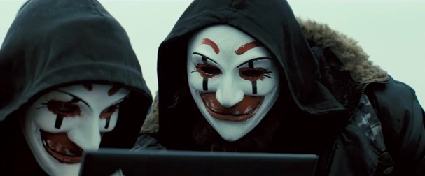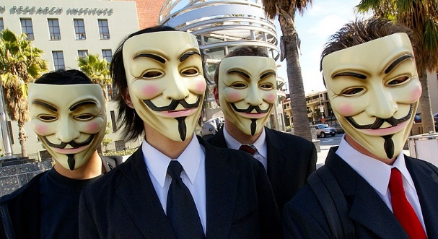

Bildquelle Anonymous-Aktivisten (rechts): Vincent Diamante / Wikipedia (CC BY-SA 2.0)

- Benjamin beschreibt: „Hacken ist wie zaubern. Bei beidem geht es darum, andere zu täuschen.“ Schauen Sie sich den Filmausschnitt mit Benjamin und Max im Donut-Shop an (Timecode 00:18:06-00:21:10).

- Erläutern Sie in eigenen Worten, was unter Social Engineering zu verstehen ist.

- Welches Menschenbild steht hinter dem Ansatz von Social Engineering? Und was hat das mit dem „klassischen“ Hacken von Soft- oder Handware zu tun?

Sound im Film

- Betrachten Sie in Ruhe den Filmausschnitt mit dem Timecode 00:37:15-00:38:24.

- Achten Sie genau darauf, welche Geräusche vorkommen und halten Sie Ihre Ergebnisse in Stichpunkten fest.

- Informieren Sie sich im Infokasten über die verschiedenen Soundebenen im Film.

- Schauen Sie sich den Filmausschnitt im Anschluss ein weiteres Mal an und ordnen Sie die Geräusche jeweils der passenden Soundebene zu.

- Geräusche können auch für die filmische Montage eine besondere Funktion einnehmen. Durch eine sogenannte Tonbrücke können zwei Einstellungen aus unterschiedlichen Szenen miteinander in eine Verbindung gebracht werden.
Schauen Sie sich den Übergang von der Szene auf dem Parkplatz und der nachfolgenden Szene auf der Straße noch einmal an.
- Welches Geräusch erzeugt den Übergang?
- Ist es diegetisch oder extradiegetisch?
- Welche Funktion hat die Tonbrücke im Szenenzusammenhang?

Info

Soundebenen im Film

diegetisch Diegetisch bedeutet, die Ton- oder Geräuschquelle ist in der filmischen Erzählung verankert und wird gezeigt. Viele Geräusche im Film sind diegetisch und gehören zum atmosphärischen Ton, d.h. sind Umgebungsgeräusche. Wird Musik diegetisch eingesetzt spricht man von On-Musik oder Source-Musik.

extra- oder Extradiegetisch ist Sound, wenn die Quelle nicht zu sehen
nondiegetisch ist und nicht in der Erzählwelt des Films verortet ist. Musik auf extradiegetischer Ebene wird als Off-Musik bzw. Score-Musik bezeichnet.

- Schauen Sie sich den Filmausschnitt mit dem Timecode 00:39:26-00:41:54 an.

- Beschreiben Sie den Musikeinsatz (Genre, Zeitpunkt des Einsetzens, Tempo, Lautstärkeunterschiede etc.). Halten Sie Ihre Ergebnisse in Stichpunkten fest.

- Betrachten Sie die Filmstills unten und markieren Sie die Einstellung, ab der die Musik diegetisch eingesetzt wird.

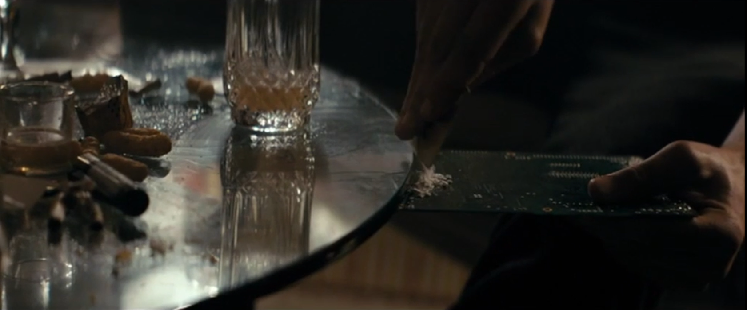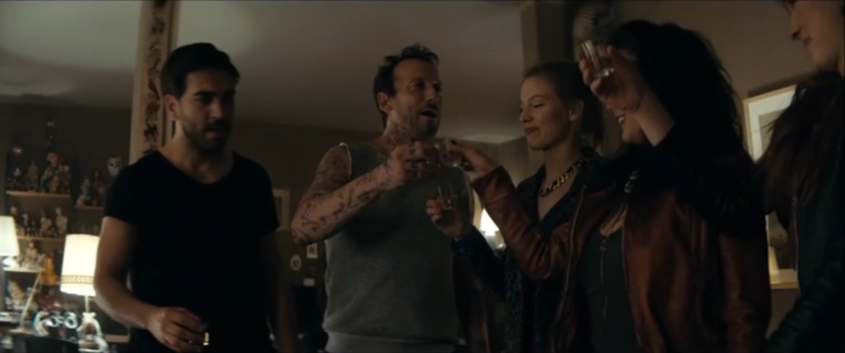

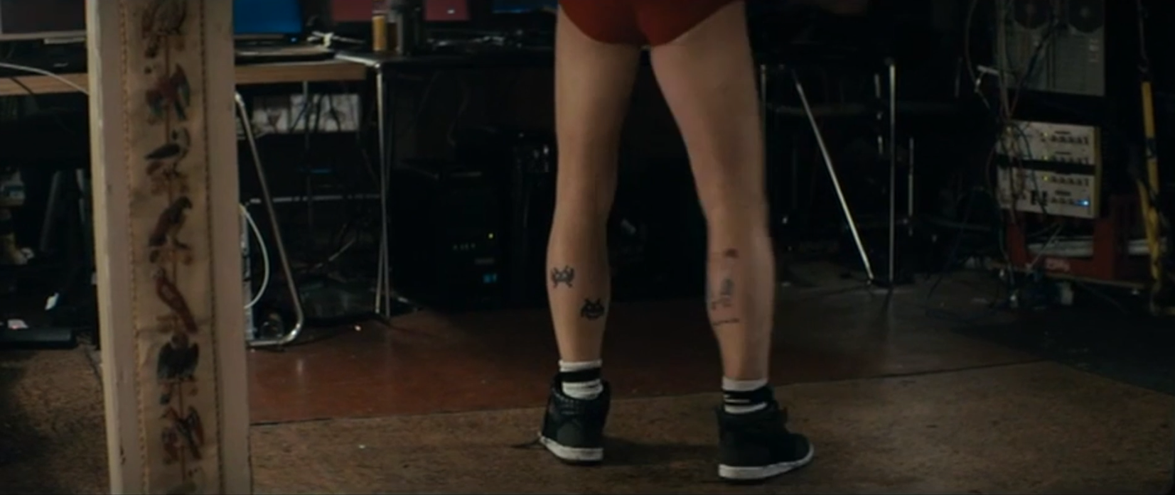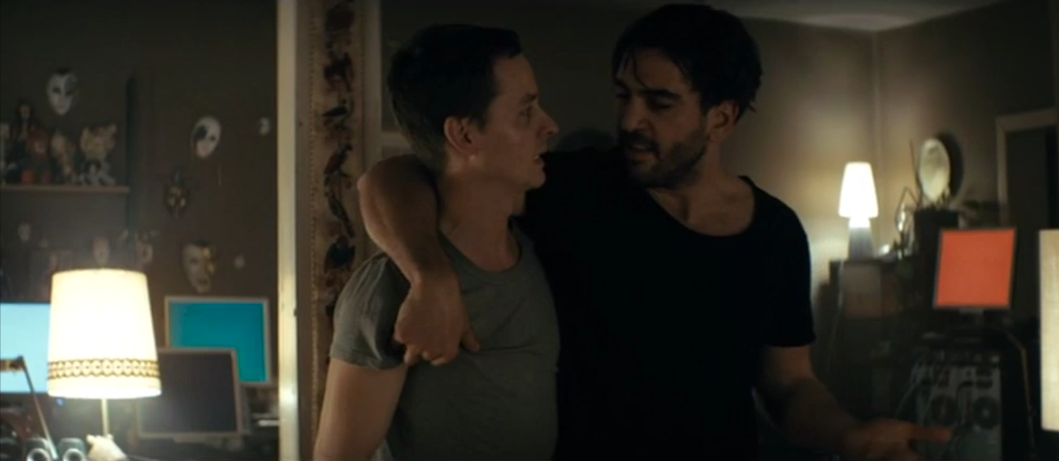

- Wodurch wird für die Zuschauerinnen und Zuschauer klar, dass ein Wechsel von extradiegetischer zu diegetischer Musik stattgefunden hat?

- Musik hat einen starken Einfluss auf die Stimmung in und Wirkung von Filmen. Schalten Sie den Ton ab und spielen Sie mit ihrem Smartphone verschiedene andere Musikstück zu den Filmaufnahmen ab. Beschreiben Sie den Effekt und begründen Sie anschließend, warum das originäre Musikstück besonders gut zur Filmszene passt. Beziehen Sie dabei ihre Stichpunkte aus Aufgabe a)-c) mit ein.

- Betrachten Sie den kurzen Filmausschnitt mit dem Timecode 00:48:30-00:51:06. Im Verlauf dieser Szene wird eine berühmte Leitmotivmelodie aus dem musikalischen Märchen „Peter und der Wolf“ zitiert.

- Recherchieren Sie zur Entstehungsgeschichte des Märchens. Welche Idee hatte Komponist Sergei Sergejewitsch Prokofjew, was war sein Ziel? Halten Sie Ihre Rechercheergebnisse in Stichpunkten fest.

- Das Musikzitat hat eine kommentierende Funktion. Welche Interpretation der Aktion von CLAY beim BND wird dadurch nahegelegt?

Benjamin als Held II – Die Heldenreise

- Die Heldenreise ist eine der bekanntesten und erfolgreichsten Storytelling-Techniken. Sie wird auch in Filmdrehbüchern häufig genutzt.

- Lesen Sie sich den Text „Die Heldenreise. Typologie einer Erzählung“ vom Bayrischen Rundfunk (BR) durch: https://www.br.de/radio/bayern2/sendungen/radiowissen/deutsch-und-literatur/heldenreise-mythen-100.html

- Schauen Sie sich ergänzend die nachfolgende Grafik zur Heldenreise (frei nach Christoph Vogler) in Ruhe an.

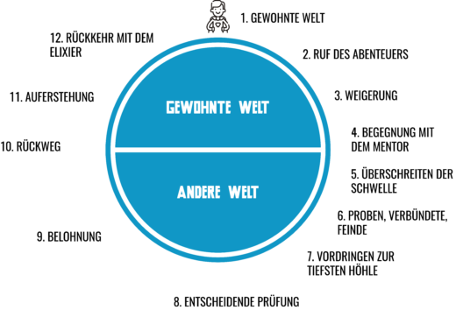

Quelle der Grafik: https://blog.xeit.ch/2018/08/die-online-welt-braucht-mehr-helden

- Versuchen Sie nun, jeder Station passende Elemente aus Benjamins Geschichte zuzuordnen.

- Ist Benjamins Geschichte in Form einer Heldenreise aufgebaut? Begründen Sie anhand Ihrer Ergebnisse aus Aufgabe b).

Filmische Narration – Mindgame-Movies

- Der Film Who Am I hat eine verschachtelte Erzählstruktur, bei der immer wieder zwischen der Gegenwart (Verhörsituation) und Benjamins vorangegangenen Erlebnissen hin und her geschnitten wird. Zudem wird aus der subjektiven Perspektive Benjamins heraus erzählt.

- Wie wird mit filmsprachlichen Mitteln verdeutlicht, dass Benjamins Geschichte größtenteils in Rückblenden anhand seiner Erinnerungen erzählt wird. Schauen Sie sich exemplarisch den Filmausschnitt mit dem Timecode 01:15:36-01:16:33 an und erläutern Sie, welche Inszenierungsmerkmale das Gezeigte als vergangenes Ereignis markieren.

- Welche Wirkung hat das Voice-Over von Benjamin (seine Erzählerstimme aus dem Off) auf die Zuschauer*innen des Films?

- Ist Benjamin ein glaubwürdiger, zuverlässiger Erzähler? Begründen Sie Ihre Meinung anhand eines Beispiels aus dem Film.

- Als Benjamin erzählt, dass seine Freunde ermordet wurden, Hanne Lindberg aber erklärt, es wurden keine Leichen aufgefunden, werden plötzlich zwei Lesarten der gesamten Geschichte möglich und die gesamte bisherige Handlung wird in Frage gestellt. Gibt es die anderen Gruppenmitglieder von CLAY überhaupt, oder hat sich Benjamin alles nur ausgedacht?

- Als Erklärung für diese zweite Lesart wird die vererbbare Erkrankung von Benjamins Mutter eingeführt, die unter einer dissoziativen Identitätsstörung litt. Informieren Sie sich im Videobeitrag zum Thema Multiple Persönlichkeit des YouTube Channels „Die Frage“ von funk näher über dieses Krankheitsbild. Schauen Sie sich dazu die ersten 13 Minuten des Videos an:
https://www.youtube.com/watch?v=3HrUtDDNKDQ

- Entwerfen Sie für die folgenden Situationen im Film Erklärungen basierend auf der zweiten Lesart:
- Benjamin trifft Max.
- Max zeigt Benjamin im Supermarkt, wie er mit Frauen flirtet.
- Max küsst Marie im Club, Benjamin sieht zu.
- Benjamin steht am Ende des Films mit den anderen Jungs von CLAY und Marie auf dem Schiff.

- Spiegelungen und „Bild-im-Bild“-Darstellungen nehmen im Film eine zentrale Funktion in der Inszenierung ein. Schauen Sie sich die Filmstills in der Tabelle unten an.

Filmstills | Szenenzusammenhang
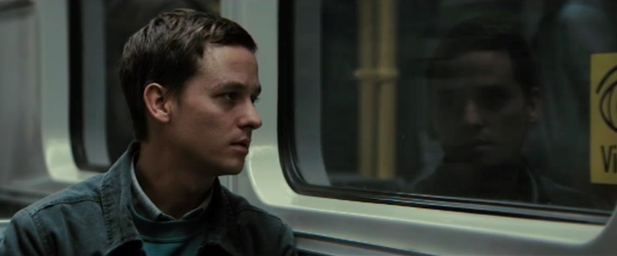
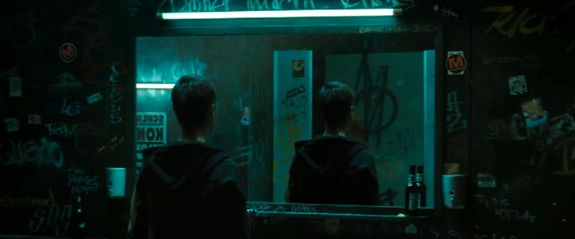
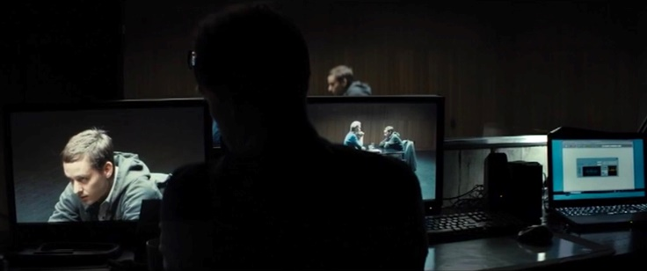
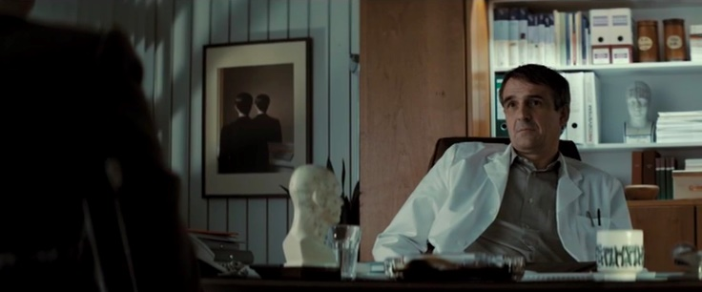

- Aus welcher Szene stammt das jeweilige Filmstill? Tragen Sie Zuordnungen neben den Stills ein.

- In welchem inhaltlichen Zusammenhang könnte die Spiegelung oder „Bild-im-Bild“-Darstellung zur Szene stehen? Welche Interpretationen lässt diese Darstellung bezüglich Benjamins Identität und Handlungen zu?
- Lesen Sie sich die Definition zum Eintrag „Mindgame-Movies“ im Lexikon der Filmbegriffe durch:
https://filmlexikon.uni-kiel.de/index.php?action=lexikon&tag=det&id=8240

- Listen Sie auf, welche Merkmale einen Mindgame-Movie ausmachen.

- Was macht Who Am I zu einem Mindgame-Movie? Begründen Sie anhand Ihrer Ergebnisse aus den vorangegangenen Aufgaben im Abgleich mit den festgehaltenen Merkmalen aus Aufgabe a).

- Wie bewerten Sie das Ende des Films in diesem Zusammenhang? Glauben Sie an die geglückte Flucht der Hackergruppe CLAY oder hat Benjamin tatsächlich eine Persönlichkeitsstörung und war alles allein? Beziehen Sie Ihre Ergebnisse aus Aufgabe 1-3 mit in Ihre Antwort ein.

- Verfassen Sie eine Filmkritik zu Who Am I, in der Sie Ihre gesamten Erkenntnisse aus der Auseinandersetzung mit Filminhalt und Inszenierungsaspekten einfließen lassen. Schließen Sie mit einem persönlichen Geschmacksurteil und einer Empfehlung, für welche Zuschauer*innengruppe der Film interessant ist, anhand treffender Genrezuordnungen.


